

ПАСПОРТ

ЛЬДОГЕНЕРАТОР

HKN-IMF12M

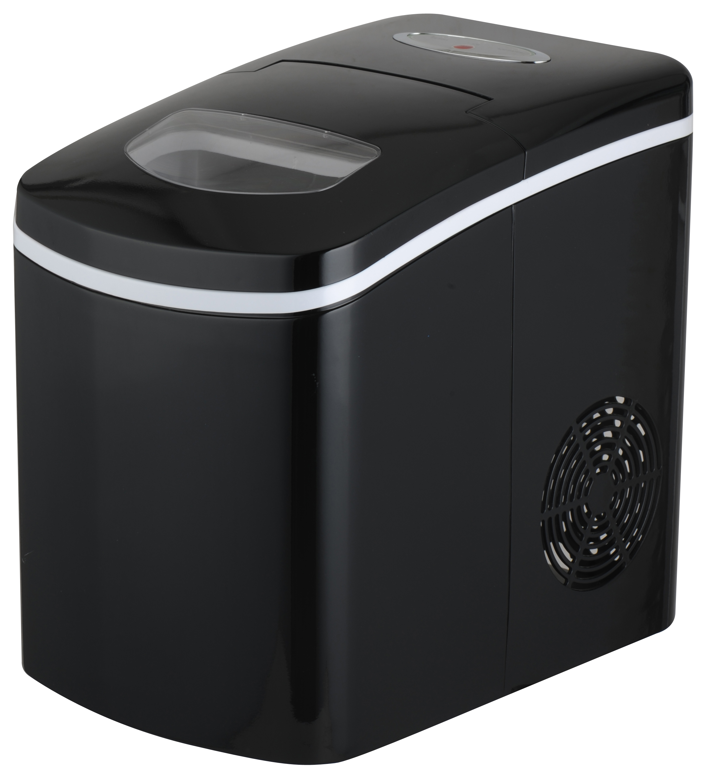
Перед началом работы следует внимательно ознакомиться с настоящим руководством. Важно сохранять руководство по эксплуатации и, при необходимости, обращаться к нему.

Данное оборудование предназначено для использования на предприятиях общественного питания.

Описание

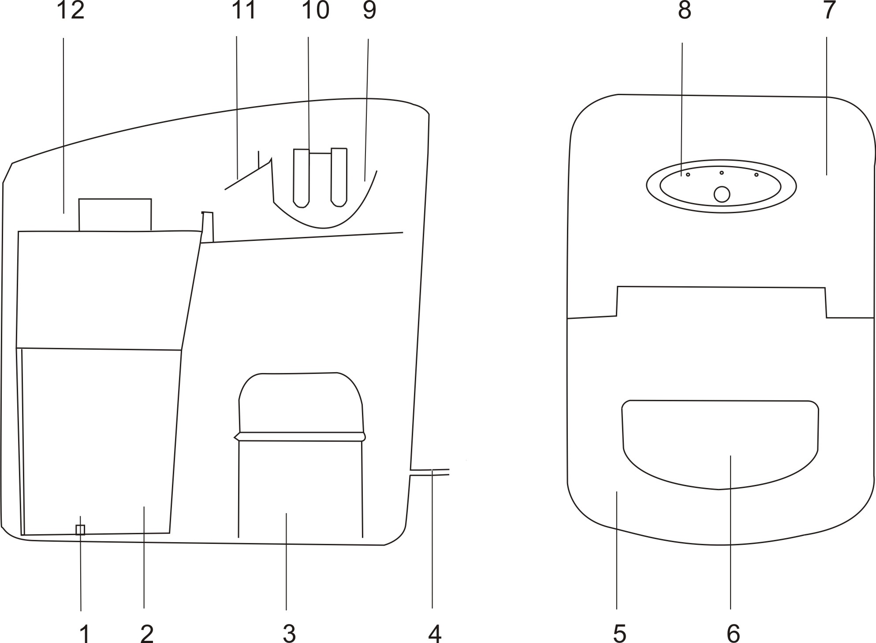
- Пробка для слива воды
- Резервуар для воды
- Компрессор
- Шнур электропитания
- Фронтальная крышка
- Окошко
- Задняя фронтальная панель
- Панель управления
- Лоток для воды
- Испаритель
- Лоток для сброса льда
- Корзина для льда

Технические характеристики

Производительность | 10кг / 24 ч
Вместимость льда | 600г
Хладагент | R134a
Емкость резервуара для воды | 1,7 л
Габариты (Ш*Г*В) | 242*358*328мм
Напряжение | 220-240В/50Гц
Шнур электропитания | 3-х пиновый с заземлением

Функции прибора
Мгновенное приготовление льда
Индикаторы "Бункер заполнен льдом" и "Нет воды в резервуаре"
Приготовление льда пальчиковой формы
9 кубиков льда за 10 минут

Перед / при первом использовании льдогенератора

- При транспортировке угол наклона прибора не должен превышать 45°. Не следует переворачивать льдогенератор вверх дном. Такое действие может привести к повреждению компрессора и герметизированной системы.
- Следует снять все упаковочные материалы и внимательно проверить льдогенератор, шнур электропитания и пробку на отсутствие повреждений. Прибор следует устанавливать на ровной, горизонтальной поверхности. Для правильной вентиляции устройства необходимо предусмотреть расстояние в 150 мм над льдогенератором, за ним и по сторонам от него. Не следует устанавливать прибор вблизи печей, радиаторов и других источников тепла.
- Перед первым включением льдогенератора после его установки следует открыть переднюю дверку и подождать не менее 2 часов.
5. Необходимо убедиться, что напряжение, указанное на льдогенераторе соответствует напряжению в сети.
6. Для приготовления льда рекомендуется использовать умягченную воду (фильтрованную), а не воду из под крана.

Функции, доступные на панели управления

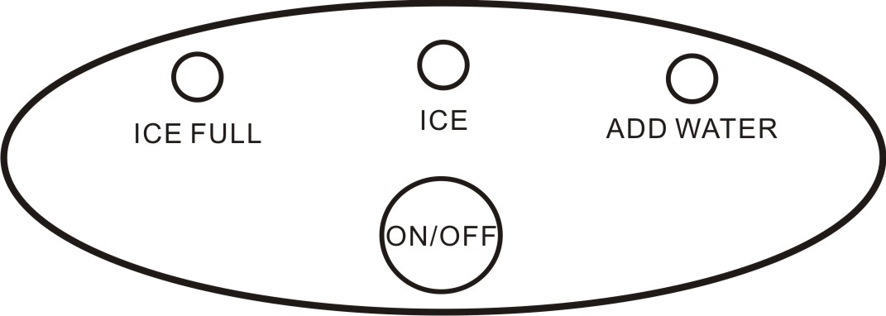
ON/OFF (Вкл./Выкл.): нажмите эту кнопку для включения или выключения.
ADD WATER (Нет воды): загорается индикатор, что сопровождается длинным звуковым сигналом. При этом необходимо нажать кнопку "СТОП", добавить воду и нажать кнопку "СТАРТ" для повторного запуска льдогенератора.

ICE FULL (Бункер со льдом заполнен): индикатор загорается при заполнении бункера льдом до максимального допустимого уровня, что сопровождается двумя звуковыми сигналами.

Инструкция по эксплуатации

Шаг 1 Следует открыть крышку и наполнить резервуар водой. Необходимо убедиться, что уровень воды не превышает уровня корзины для хранения льда.
Шаг 2 Подключите льдогенератор к сети электропитания.

Шаг 3 Нажатием кнопки ON/OFF (Вкл./Выкл.) включите устройство. Льдогенератор начнет работать.
Внимание: первые три цикла лед может получаться маленьким инеравномерным.

Шаг 4 Если индикатор ADD WATER (Нет воды) загорается красным и появляется сигнал, следует извлечь бункер, затем, в соответствии с шагом 1, долить воды.
Примечание: Если в течении более двух циклов вода не перекачивается в поддон для воды, но воды в резервуаре достаточно, следует открыть впускное отверстие и позволить некоторому количеству воды вытечь.

Шаг 5 Если индикатор ICE FULL (Бункер со льдом заполнен), загорается красным и издает звуковые сигналы, из него следует совком извлечь лед.
Примечание: Когда корзина для хранения льда заполнена из нее следует незамедлительно убрать лёд. Нельзя допускать переполнения корзины.
После доливания воды, или забора льда следует перезапустить льдогенератор нажатием кнопки ON/OFF (Вкл./Выкл.).

Шаг 6 Для выключения оборудования следует нажать кнопку ON/OFF (Вкл./Выкл.).

Обслуживание и уход

- Следует регулярно очищать внутреннюю поверхность, бункер для льда, поддон для воды, поверхность испарителя, а также совок для льда. Для очистки оборудования снаружи и внутри следует использовать слабый водный раствор уксуса. Нельзя распылять на льдогенератор другие химические или разбавленные вещества, такие как кислоты, бензины, или масло. Перед запуском устройства его следует тщательно сполоснуть.
- Вентиляционные отверстия устройства или примыкающих конструкций не должны быть загорожены. Не следует использовать механические устройства или другие средства для ускорения процесса размораживания, кроме тех, которые рекомендованы производителем.
- Если оборудование используется повторно после длительного простоя в связи с наличием воздуха внутри водяной насос не сможет перекачивать достаточное количество воды, и, в данном случае, загорится индикатор нехватки воды. Для решения этой проблемы следует снова нажать кнопку ON/OFF (Вкл./Выкл.).
- Воду в резервуаре следует менять каждые 24 ч во избежание загрязнения льда.
- В случае отключения оборудования по какой-либо причине (отсутствие воды в резервуаре, заполнение бункера льдом, перебои в энергоснабжении и т.п.) не следует немедленно включать его. Подождите 3 мин перед повторным включением оборудования.
- В случае остановки компрессора, не зависимо от причин (к примеру, нехватка воды, чрезмерное количество льда, отключение электричества и т.д.), не следует запускать оборудование сразу, а подождать 3 минуты, после чего потом перезапустить льдогенератор.
- Перед началом производства льда при первоначальной установке, или после длительных периодов отключения следует менять воду.

Устранение неисправностей

Проблема | Возможная причина | Способ устранения
Компрессор сильно шумит при работе | Напряжение сети ниже рекомендованного | Выключить льдогенератор и подождать нормализации напряжения в сети электропитания
Горит индикатор "Нет воды" | В резервуаре нет воды, либо ее не достаточно | Нажать кнопку "STOP", залить воду, подождать 3 минуты и повторно запустить прибор нажатием кнопки "START".
Не загораются индикаторы на панели управления | Перегорел предохранитель, либо отсутствует электропитание | Заменить предохранитель, либо проверить шнур электропитания и розетку
Слишком крупные и слипшиеся между собой кубики льда | Слишком низкая температура воды в емкости для хранения воды, либо в помещении | Остановить льдогенератор и повторно установить размер кубиков льда Выбрать маленький размер, после чего повторно запустить прибор
Все условия для приготовления льда соблюдены, но лед не производится | Утечка хладагента либо заблокирована замкнутая система | Обратиться в службу технической поддержки
Одновременно загораются индикаторы "Нет воды" и "Бункер полон" | Поддон для воды заблокирован кубиком льда | Уберите кубики льда из-под лопатки, отключите устройство от сети, включите его снова, затем нажмите на кнопку ”START”, через две минуты устройство автоматически

Внимание!
1. В случае повреждения шнура электропитания для его замены следует обратиться к техническому специалисту во избежание возникновения опасных ситуаций.
2. Заполнять только питьевой водой.
3. Во время работы льдогенератора температуры поверхностей компрессора и конденсатора, а также находящиеся рядом с ними, могут достигать 70 °С ... 90 °С. НЕ ПРИКАСАТЬСЯ!
4. По причине быстрой заморозки лед может получаться непрозрачным. Это связано с присутствием воздуха в воде и не влияет на качество и вкус льда.

5. Устройство не предназначено для использования лицами (включая детей) с ограниченными физическими, психическими или умственными способностями, а также лицами без опыта и соответствующих знаний. Исключение допускается в случае контроля или инструктажа, выполненного лицом, ответственным за их безопасность. Не следует оставлять льдогенератор в присутствии детей без присмотра.

